A Day in the Life of Robbie Rabbit

a) At first, listen to the sentences. Look at the pictures. Point to the right picture.
b) Now listen to the story again. Put the pictures into the right order. Number the pictures.

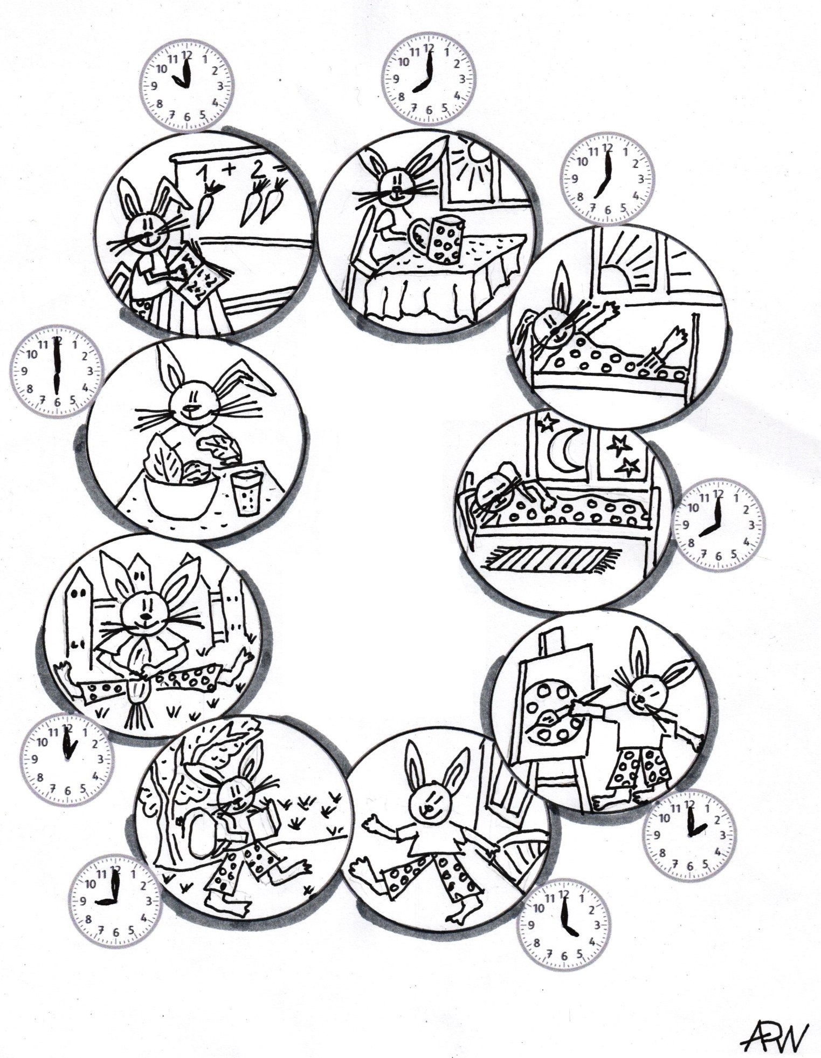

(angelehnt an: Niveaubestimmende Aufgaben für die Grundschule, Englisch,
URL: https://back.bildung-lsa.de/pool/RRL_Lehrplaene/nivgsengl.pdf)

